银华富裕主题混合型证券投资基金基金产品资料概要更新
编制日期：2023-07-10
送出日期：2023-07-12
本概要提供本基金的重要信息，是招募说明书的一部分。
作出投资决定前，请阅读完整的招募说明书等销售文件。
一、产品概况
基金简称 | 银华富裕主题混合 | 基金代码 | 180012
下属基金简称 | 银华富裕主题混合A | 下属基金代码 | 180012
下属基金简称 | 银华富裕主题混合C | 下属基金代码 | 015233
基金管理人 | 银华基金管理股份有限公司 | 基金托管人 | 中国建设银行股份有限公司
基金合同生效日 | 2006-11-16
基金类型 | 混合型 | 交易币种 | 人民币
运作方式 | 普通开放式 | 开放频率 | 每个开放日
基金经理 | 开始担任本基金基金经理的日期 |  | 证券从业日期
焦巍 | 2018-12-27 |  | 1994-09-01
二、基金投资与净值表现
（一）投资目标与投资策略
详见本基金招募说明书（更新）的“基金的投资”章节。
投资目标 | 通过选择富裕主题行业，并投资其中的优势企业，把握居民收入增长和消费升级蕴含的投资机会，同时严格风险管理，实现基金资产可持续的稳定增值。
投资范围 | 本基金的投资范围为具有良好流动性的金融工具，包括国内依法发行上市的股票、存托凭证、债券、权证及法律法规或中国证监会允许基金投资的其他金融工具。如法律法规或监管机构以后允许基金投资其他品种，基金管理人在履行适当程序后，可以将其纳入投资范围。  本基金的股票投资比例为基金总资产的60％～95％，债券为0％～40％，并保持不低于基金资产净值百分之五的现金或者到期日在一年以内的政府债券。对于权证及中国证监会允许投资的其他创新金融工具，将依据有关法律法规进行投资管理。  本基金的股票资产中，不低于80%的资产将投资于富裕主题行业中的优势上市公司股票。同时，综合考虑宏观经济、行业景气及企业成长性等因素，本基金将以不超过20％的股票资产部分投资于富裕主题行业之外的上市公司发行的证券。
主要投资策略 | 本基金为主动式的混合型基金，在资产配置策略方面，一是在重点投资于富裕主题行业中优势企业的前提下实现大类资产配置，二是对各大行业及细分行业投资评级并确定基金股票资产在各行业的配置比例；在股票选择策略方面，本基金将根据企业的成长性分析来选择股票；在债券投资策略方面，本基金将主要采取久期调整、收益率曲线配置和类属配置等策略，发现、利用市场失衡实现组合增值。
业绩比较基准 | 沪深300指数收益率×80%+中国债券总指数收益率×20%。
风险收益特征 | 本基金是混合型证券投资基金，其预期收益和预期风险水平高于债券型基金和货币市场基金。
（二）投资组合资产配置图表/区域配置图表
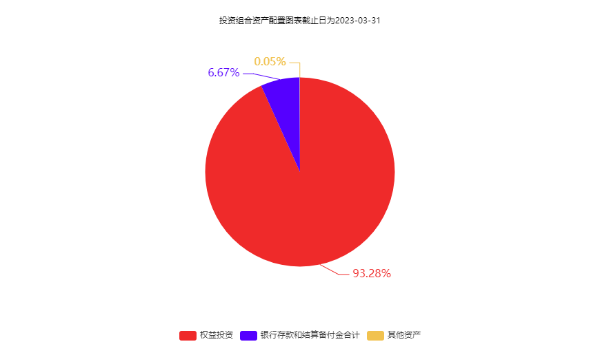
（三）自基金合同生效以来/最近十年（孰短）基金每年的净值增长率及与同期业绩比较基准的比较图
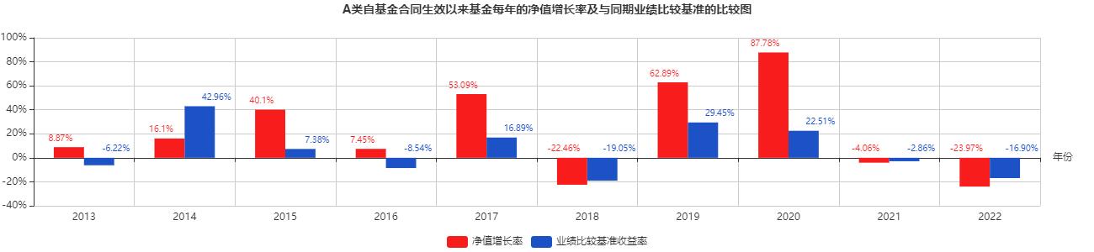
注：业绩表现截止日期2022年12月31日。基金过往业绩不代表未来表现。
三、投资本基金涉及的费用
（一）基金销售相关费用
以下费用在认购/申购/赎回基金过程中收取：

银华富裕主题混合A
费用类型 | 份额（S）或金额（M）/持有期限（N） | 收费方式/费率 | 备注
申购费（前收费） | M＜50万元 | 1.5%
 | 50万元≤M＜200万元 | 1.2%
 | 200万元≤M＜500万元 | 0.8%
 | 500万元≤M | 1,000元每笔
赎回费 | N＜7天 | 1.5%
 | 7天≤N＜365天 | 0.5%
 | 365天≤N＜730天 | 0.2%
 | 730天≤N | 0%

银华富裕主题混合C
费用类型 | 份额（S）或金额（M）/持有期限（N） | 收费方式/费率 | 备注
赎回费 | N＜7天 | 1.50%
 | 7天≤N＜30天 | 0.50%
 | 30天≤N | 0%
（二）基金运作相关费用
以下费用将从基金资产中扣除：
费用类别 |  | 收费方式/年费率
管理费 |  | 1.20%
托管费 |  | 0.20%
销售服务费 | 银华富裕主题混合A | -
 | 银华富裕主题混合C | 0.60%
其他费用 |  | 信息披露费、审计费等，详见本基金招募说明书（更新）“基金的费用与税收” 章节。
注：本基金交易证券、基金等产生的费用和税负，按实际发生额从基金资产扣除。
四、风险揭示与重要提示
（一）风险揭示
本基金不提供任何保证。投资者可能损失投资本金。
投资有风险，投资者购买基金时应认真阅读本基金的《招募说明书》等销售文件。
本基金的特定风险：
本基金作为积极型的股票基金，在投资理念上以居民收入增加、消费增长及消费升级带动相关行业长期、较快速增长为出发点，通过严格的评估流程构造投资组合。在具体投资管理中，可能会由于股票投资比例较高而带来较高的市场风险和行业风险。本基金管理人将通过战术性行业配置以降低因投资于特定类别的行业而带来的行业风险。本基金的投资范围包括存托凭证，若投资可能面临中国存托凭证价格大幅波动甚至出现较大亏损的风险，以及与创新企业、境外发行人、中国存托凭证发行机制以及交易机制等相关的风险。
同时，鉴于我国股市目前仍处于发展阶段，仍具有波动性较大的特征，因而本基金管理人在必要时将通过辅助性的类别资产配置，力求降低系统性风险。
投资北京证券交易所股票的风险，包括：（1）上市公司经营风险、（2）股价大幅波动风险、（3）流动性风险、（4）转板风险、（5）退市风险、（6）系统性风险、（7）集中度风险、（8）政策风险、（9）监管规则变化的风险。
此外，本基金还面临市场风险、管理风险、流动性风险、权证投资风险、投资科创板股票的风险、投资存托凭证的风险、侧袋机制的相关风险、其他风险等风险。
（二）重要提示
基金产品资料概要信息发生重大变更的，基金管理人将在三个工作日内更新，其他信息发生变更的，基金管理人每年更新一次。因此，本文件内容相比基金的实际情况可能存在一定的滞后，如需及时、准确获取基金的相关信息，敬请同时关注基金管理人发布的相关临时公告等。
中国证监会对本基金募集的注册 ，并不表明其对本基金的价值和收益作出实质性判断或保证，也不表明投资于本基金没有风险。
基金管理人依照恪尽职守、诚实信用、谨慎勤勉的原则管理和运用基金财产，但不保证基金一定盈利，也不保证最低收益。
基金投资者自依基金合同取得基金份额，即成为基金份额持有人和基金合同的当事人。
五、其他资料查询方式
以下资料详见基金管理人网站[www.yhfund.com.cn]；客服电话[400-678-3333 、010-85186558]
1.基金合同、托管协议、招募说明书
2.定期报告，包括基金季度报告、中期报告和年度报告
3.基金份额净值
4.基金销售机构及联系方式
5.其他重要资料
六、其他情况说明
无

